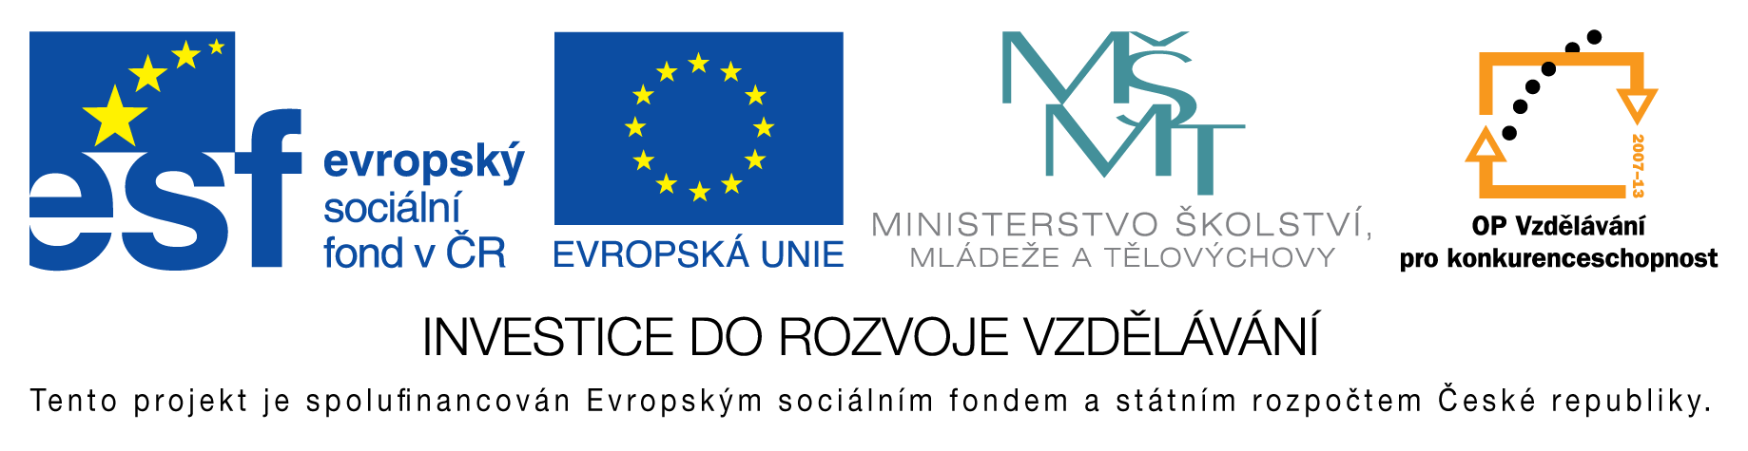

**EU peníze do škol - CZ.1.07/1.4.00/21.3290**

Modernizace výuky

**FORMULÁŘ K PREZENTACI VÝUKOVÉHO MATERIÁLU**

|  |  |
| --- | --- |
| ŠABLONA:I/2 | POŘADOVÉ ČÍSLO VZDĚL. MAT.: 54 |
| VZDĚLÁVACÍ OBLAST:Informační a komunikační technologie | POČET LISTŮ: 9 |
| VZDĚLÁVACÍ OBOR: Informatika | AUTOR VZDĚL. MAT.: Mgr. Markéta Zakouřilová |
| NÁZEV VZDĚL. MAT.: Moje první prezentace - animace, přechody | VYTVOŘENO: 11. 4. 2013 |

Autor výukového materiálu si ponechává autorská práva, škola disponuje neomezenou licenci k jeho využití.

**Metodický návod k výukovému materiálu:**

Materiál slouží k seznámení žáků s dynamickými prvky prezentace - animace (zobrazení, zdůraznění, ukončení, křivka pohybu), přechod mezi snímky. Materiál je vytvořen pro práci v programu OpenOffice Impress.

**Klíčová slova:**

informatika, Impress, prezentace

**Vlastní hodnocení výukového materiálu:**

Žáci na základě ukázkové prezentace vytvoří svou vlastní variaci, při experimentování s různými typy animací a přechodů žáci zvládnou základní ovládání programu.